Заявление от Дольщиков для подачи документов на государственную регистрацию права собственности.

В Управление Федеральной службы
государственной регистрации, кадастра
и картографии по Москве.

ЗАЯВЛЕНИЕ № б/н

Настоящим сообщаю, что первичная регистрация договоров участия в долевом строительстве по адресу: г. Москва, ул. Вертолётчиков, дом 5, корп. 1 (строительный адрес: г. Москва, ЮВАО, район Некрасовка, квартал 11, корпус 15, Люберецкие поля (1 очередь) проходила в Управление Федеральной службы государственной регистрации, кадастра и картографии по Москве по адресу: г. Москва, Рубцовская наб., дом 3, стр. 1.

Пакет документов, являющийся основанием для строительства (реконструкции), инвестирования – смотрите в архиве по адресу: г. Москва, пос. Некрасовка, земельный участок с кадастровым номером 77:16:0010105:9109, регистрационное дело № 77-77-008/042/2015-660 от 30.10.2015 года.

Уставные документы ООО «Авеста-Строй» и полномочия Генерального директора – смотрите в архиве по адресу: г. Москва, п. Некрасовка, регистрационное дело № 77-77-22/067/2013-723 от 29.11.2013 года.

Проектная декларация (оригинал) от ООО «Авеста-Строй» – смотрите в архиве по адресу: г. Москва, пос. Некрасовка, регистрационное дело № 77-77-008/042/2015-660 от 30.10.2015 года, а также на веб-сайте: www.avestastroy.ru.

Пакет документов, являющийся основанием для оформления права собственности – смотрите в архиве по адресу: г. Москва, ул. Вертолётчиков, дом 5, корп. 1, кв. 27, регистрационное дело № 77/004/222/2017-105 от 07.06.2017 года, оригиналы и заверенные копии нижеуказанных документов, также находятся в данном регистрационном деле:

- Разрешение на ввод объекта в эксплуатацию от 28.12.2016 года № 77-166000-007714-2016,
- Разрешение на строительство от 24.10.2014 года № RU 77166000-010120,
- Решение № б/н от 26.09.2016 года о продлении полномочий Генерального директора ООО «Авеста-Строй»,
- Приказ № 1231-АВ от 03.10.2016 года о вступлении в должность Генерального директора ООО «Авеста-Строй»,
- Распоряжение № 709 от 05.11.2015 года «Об утверждении адреса жилого дома в районе Некрасовка города Москвы»,
- Справка от 25.11.2015 года № 50-000319 «О регистрации адреса объекта капитального строительства в Адресном реестре зданий и сооружений города Москвы».

Квартира № ______ по адресу: г. Москва, ул. Вертолётчиков, дом 5, корп. 1, состоит на кадастровом учете, кадастровый номер ______________________.

ФИО, подпись ___________________ «____» _____________ 2017 г.

Уважаемые дольщики!

Кадастровые номера всех квартир и нежилых помещений по адресу: г. Москва, ул. Вертолётчиков, дом 5, корп. 1 - можно узнать на официальном сайте Управления Росреестра по Москве по адресу: www.rosreestr.ru
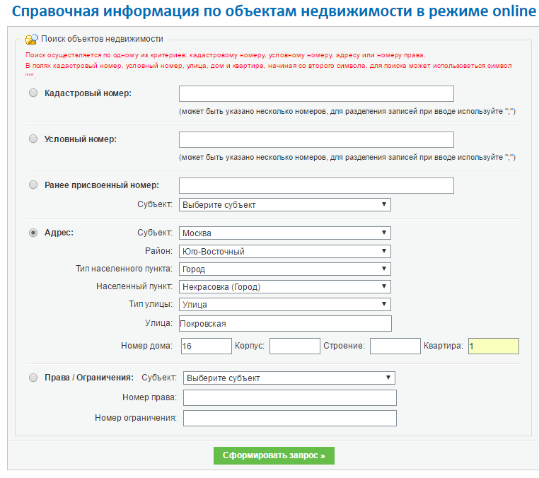
ссылка: https://rosreestr.ru/wps/portal/online_request - Онлайн-справка по недвижимости.
______________________________________________________________________
Примечание:
- Пройдя путь по указанной ссылке, у Вас откроется «окно – Справочная информация по объектам недвижимости в режиме online» - образец указан выше,
- Вы заполняете в таблице строки адреса вашей Квартиры /Нежилого помещения - например: г. Москва, ул. Покровская, дом 16, кв. 1 и нажимаете «Сформировать запрос»,
- Результат выполнения запроса, после перехода в выбранный объект, указан в «окне» ниже, распечатайте этот документ или просто впишите кадастровый номер в заявление на 1-ой странице.


